心理测评所需网址
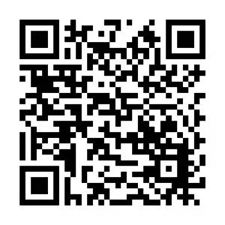
测评注意事项：
1.依据最近情况特别是一周内实际情况回答
2. 答案没有好坏之分，如实回答就行，更不需要讨论，也不要在每题上做过多犹豫。
3.请只负责教他们如何进入页面测试，对于测试过程中，每个答题不要解释，只告诉他们：他们是如何理解就如何选择，但对每题的表述不要做解释。
4.里面题目有测谎题，请认真对待，如实回答，如果答题前后不一致，系统会作废处理，需要重新复测。
5.一共三套量表，从第一套认识自己开始做，一定要全部完成。

